Разработка схемы базирования составных частей лонжерона РН

Схема базирования – это совокупность установочных баз необходимых и достаточных для однозначного базирования деталей в производстве с лишением их необходимого количества степеней свободы.
В собранном изделии каждый его элемент должен занимать относительно других элементов строго определенное положение. Для выполнения этого условия необходимо достигнуть определенности базирования каждого устанавливаемого элемента изделия, что обеспечивает требуемое качество геометрических контуров конструкции и сборочной единицы в целом.
В целях обеспечения точности сборки необходимо стремится к соблюдению трех основных принципов базирования:
- Единства баз (совмещения проектных баз с технологическими);
- Совмещения баз (выбор конструкторских баз в качестве технологических);
- Постоянства баз (выбранные конструкторские базы должны сохраняться на всех этапах сборки).
При разработке схемы базирования необходимо выбирать на деталях и узлах базисные поверхности, по которым будет происходить установка и фиксация деталей, а также установить последовательность подачи деталей и узлов на сборку.
Рассмотрим схемы базирования деталей, входящих в сборку 1-ого лонжерона РН.
1. Стенка устанавливается в приспособление, базируется по КФО, по контурам ложементов (рисунок 2.21).

Рисунок 2.21 – Схема базирования стенки
2. Пояса лонжерона устанавливаются в приспособление, базируются по стапельной плите, по контурам ложементов и фиксируются к ним при помощи прижимов (рисунок 2.22).

Рисунок 2.22 – Схема базирования поясов

3. Стойки устанавливают на стенку и базируются по СО, крепятся при помощи прижимов (рисунок 2.23).

Рисунок 2.23 – Схема базирования стойки
4. Кронштейны устанавливают на стенку и базируются по ОСБ (рисунок 2.24).

Рисунок 2.24 – Схема базирования кронштейна

2.3.7 Проектирование укрупненного технологического процесса сборки лонжерона РН

Технологический процесс сборки – это последовательность установки в сборочное положение деталей, узлов, панелей, их фиксации и соединения между собой способами, предусмотренными чертежом. ТП сборки определяет специальности, разряды и количество рабочих, а также нормы времени, инструмент и оборудование, используемые при сборке.
Для разработки технологического процесса сборки используются следующие исходные данные: конструкторский чертеж и технические условия на сборку, программа и объем выпуска изделий, директивные технологические материалы и входящие в них схемы сборки и увязки.
Согласно схеме базирования составных частей лонжерона, а также схеме сборки и увязки заготовительной и сборочной оснастки запишем укрупненный ТП сборки лонжерона РН в виде таблицы 2.3.

Таблица 2.3 – Укрупненный технологический процесс сборки лонжерона РН

Номер  операции | Содержание операции | Оборудование и инструмент
005 | Подготовить приспособление к работе. Проверить комплектность входящих деталей и отсутствие на деталях механических повреждений.
010 | Установить стенку лонжерона в приспособление по КФО (заштырить по трём отв. Ø5 мм). Фиксировать стенку поз.6 фикса-торами обвода. | Сборочное приспособление, фиксаторы КФО
Продолжение таблицы 2.3
015 | Установить на ложементы приспособления нижний (поз.4) и верхний (поз.5) пояса по контуру. Фиксировать винтовыми прижимами. | Сборочное приспособление, винтовые прижимы
020 | Установить на стенку стойки по СО. Фиксировать Т/болтами. | Т/болты
025 | Установить кронштейны на стенку лонжерона по фиксаторам ОСБ. Сверлить отверстия под крепеж Ø3мм. Фиксировать Т/болтами. | Фиксаторы ОСБ, П/дрель СМ21-6-12000, Т/болты
030 | Сверлить по НО стоек и поясов отверстия в стенке, поясах и стойках. | П/дрель СМ21-6-12000
035 | Снять стойки и пояса. Удалить стружку и заусенцы. | Ключ, неметаллический шпатель
040 | Собрать лонжерон на тех.крепеж.
050 | Клепать заклепками Ø3,5мм на прессе КП-204. | П/пресс КП-204, заклепка с компенсатором 3,5 ОСТ 134040-79
055 | Снять технологический крепеж, рассверлить отверстия до Ø3,6мм, клепать оставшиеся отверстия заклепками Ø3,5мм на прессе КП-204. | П/пресс КП-204, заклепка с компенсатором 3,5 ОСТ 134040-79
060 | Грунтовать заклепочные швы. | Грунт ЭП-0241, кисть волосяная.
065 | Нанести на бирку номера чертежа, даты сборки. | Трафарет, эмаль ЭП-5203.
070 | Взвесить лонжерон в сборе.
075 | Контроль БТК.

2.3.8 Составление технических условий на поставку деталей и подсборок в соответствии с технологическим процессом сборки лонжерона РН

К деталям, поступающим на сборку, предъявляются следующие основные требования:
1. По взаимозаменяемости:
– соответствие в пределах установленных допусков фактических размеров детали ее размерам по чертежу;
– правильность положения сборочных, направляющих и базовых отверстий относительно базовых осей контура;
2. По прочностным и эксплуатационным характеристикам:
– использование материалов требующихся марок, выполнение условий термообработки, обеспечения требуемого качества поверхности и заданной массы;
– применение заданных антикоррозионных и декоративных покрытий;
3. По специальным требованиям, оговариваемым в чертежах, техническим и технологическим условиям.
Условия поставки деталей и подсборок разрабатывают технологи агрегатно-сборочных цехов. В этом документе устанавливается степень законченности деталей и подсборок при подаче их в сборочный цех: укомплектованность данной подсборки, наличие стыковочных отверстий на узле и их готовность, припусков на деталях из листов и профилей или их отсутствие, наличие НО и др.
Технические условия (ТУ) на поставку деталей и подсборок лонжерона РН приведены в таблице 2.4.

Таблица 2.4 – Технические условия на поставку деталей и подсборок лонжерона РН

Номер детали | Наименование детали | Степень законченности детали
К104.ВР.144.17.00.006 | Стенка | Подавать без припуска, 3 КФО Ø5мм, 58 СО Ø3мм согласно чертежа
К104.ВР.144.17.00.004 | Пояс верхний | Подавать без припуска, 144 НО согласно чертежа
К104.ВР.144.17.00.005 | Пояс нижний | Подавать без припусков,144 НО согласно чертежа
К104.ВР.144.17.00.007 | Стойка 1 | Подавать без припусков, 2 СО Ø3мм, 12 НО на каждой стойке согласно чертежа
К104.ВР.144.17.00.008 | Стойка 2 | Подавать без припуска, 2 СО Ø3мм, 14 НО на каждой стойке согласно чертежа
К104.ВР.144.17.00.001-003 | Кронштейн | Подавать без припуска, ОСБ согласно чертежа, 24 НО на каждом кронштейне
2.4 Выбор схемы сборочного приспособления

2.4.1 Составление технических условий на проектирование сборочного приспособления

Технические условия на проектирование сборочного приспособления – один из основных исходных материалов для проектирования приспособления. Хорошо подготовленные исходные материалы служат основой создания высококачественных конструкций приспособлений, значительно сокращают сроки и трудоемкость проектирования и изготовления приспособлений.
Технические условия на проектирование сборочного приспособления для сборки лонжерона РН такие:
1. Назначение сборочного приспособления. Проектируемое сборочное приспособление предназначено для сборки лонжерона руля направления транспортного самолета.
2. Положение собираемого узла в сборочном приспособлении – вертикальное.
3. Перечень входящих в узел подсборок и деталей в порядке технологической последовательности сборки:
а) стенка в сборе;
б) пояс лонжерона (верхний);
в) пояс лонжерона (нижний);
г) стойки;
д) кронштейны.
Подача всех деталей (подсборок) в приспособление – сбоку. Собранный узел (лонжерон РН) вынимается из сборочного приспособления в сторону (вправо) при опущенных ложементах.
4. Основные технологические базы узла – изображены на схеме базирования лонжерона.
5. Взаимозаменяемые элементы и сопрягаемые поверхности узла, точность их выполнения. Так как при сборке лонжерона используется метод сборки с ограниченной (неполной) взаимозаменяемостью, то не все элементы лонжерона обладают свойством взаимозаменяемости.
Наружные поверхности верхнего и нижнего поясов лонжерона используются для сопряжения лонжерона с обшивкой РН. Допуск на сборку лонжерона по обводам (наружным поверхностям поясов лонжерона) составляет при используемом методе увязки (МКАУ):
δ_{сб.} = мм.
Сопрягаемые поверхности узла ясны из сборочного чертежа лонжерона и схемы базирования лонжерона.
6. Эталоны и шаблоны, необходимые для изготовления и монтажа сборочного приспособления – ММ, АЭ, УП, СЧПУ, ШП, КЧО.
7. Механизация ТП сборки. Ввиду простоты узла и его небольших габаритов не будем применять механизацию элементов сборочного приспособления и механизацию сборочных операций. Для транспортировки узла по цеху используется кран-балка.

2.4.2 Выбор схемы и компоновки сборочного приспособления

Сборочное приспособление должно обеспечивать:
а) минимум измерений, разметки и пригонки в процессе сборки;
б) свободные подходы к рабочим зонам;
в) быстроту установки и закрепления деталей;
г) возможность применения подъемно-транспортных средств и средств механизации сборочных процессов, закладки и выема собираемых элементов и изделий;
д) удобное для сборки расположение деталей, узлов, агрегатов.

При выборе схемы и компоновки сборочного приспособления используем данные источников [6,с.16]. Схема сборочного приспособления приведена на рисунке 2.25.

Здесь: 1 – каркас приспособления;
2 – ложементы;
3 – фиксаторы ОСБ;
4 – первый ложемент
5 – последний ложемент
6 – прижимы винтовые откидные.
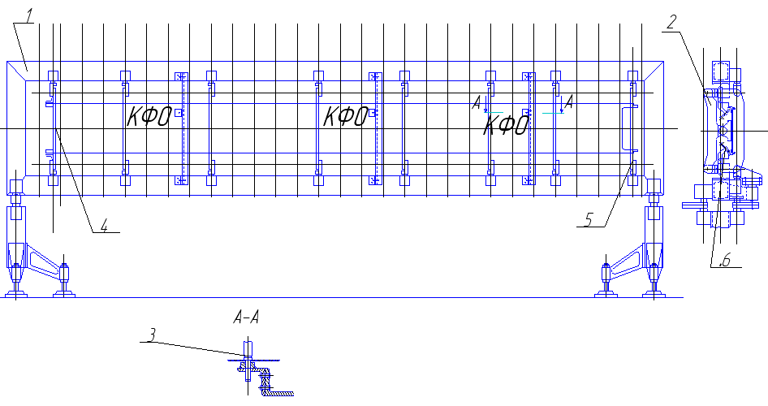

Рисунок 2.25 – Сборочное приспособление

